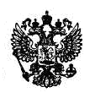

Федеральная служба по надзору в сфере защиты прав потребителей и благополучия человека

Управление Федеральной службы по надзору в сфере защиты прав потребителей и благополучия человека по Забайкальскому краю

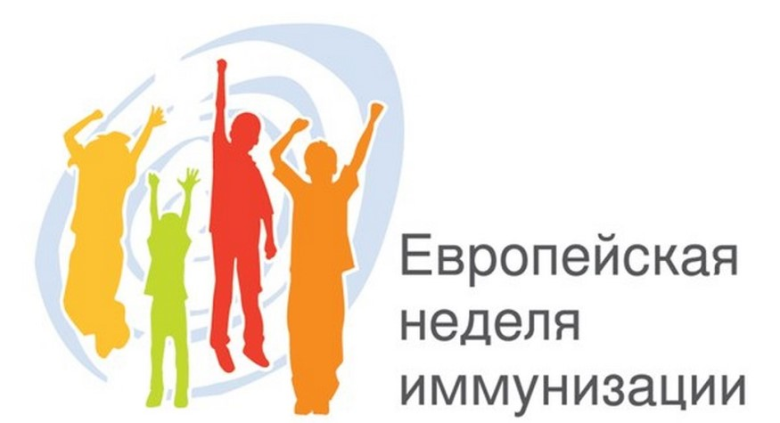

Профилактика полиомиелита

С 1988 года число случаев заболевания полиомиелитом в мире уменьшилось с 350 000 до 37 случаев, зарегистрированных в 2016 году. Такого снижения заболеваемости удалось добиться только благодаря массовой вакцинации против полиомиелита.
По данным Всемирной организации здравоохранения (ВОЗ) в настоящее время в 3-х странах мира – Афганистане, Пакистане, Нигерии регистрируется эндемичная передача диких вирусов полиомиелита (в 1988г. – в 125 странах). В 2016г. в этих странах зарегистрировано 35 случаев полиомиелита, вызванного диким полиовирусом 1 типа, в связи с чем, риск завоза полиомиелита в другие страны сохраняется. ВОЗ определены страны с высоким риском возникновения вспышек полиомиелита из-за низкого охвата иммунизацией против полиомиелита: Украина, Сирийская Арабская Республика, Камерун, Центральная Африканская Республика, Чад, Демократическая республика Конго, Экваториальная Гвинея, Эфиопия, Ирак, Кения, Либерия, Нигер, Сьерра Леоне, Сомали, Южный Судан.
До тех пор, пока в мире остается хоть один инфицированный ребенок, риску заражения полиомиелитом подвергаются дети во всех странах.
Полиомиелит — острое вирусное инфекционное заболевание, протекающее с поражением мотонейронов серого вещества спинного мозга, ядер двигательных черепных нервов ствола головного мозга с развитием периферических параличей. Наибольшему риску заражения этой болезнью подвержены дети в возрасте до пяти лет.
Вирус полиомиелита поражает нервную систему и за считанные часы может привести к общему параличу. Вирус проникает в организм человека через рот и размножается в кишечнике. Первыми симптомами являются лихорадка, головная боль, рвота, ригидность затылочных мышц и боли в конечностях. В одном из 200 случаев инфицирования развивается необратимый паралич (обычно ног). 5-10 % из числа таких парализованных людей умирают из-за наступающего паралича дыхательных мышц.
Полиомиелит неизлечим. Заболевание полиомиелитом приводит к инвалидизации.

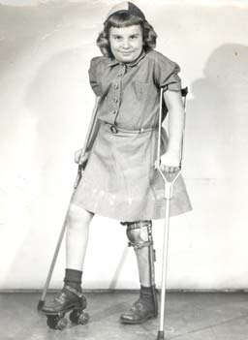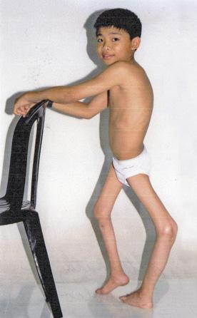
Дети, перенесшие полиомиелит

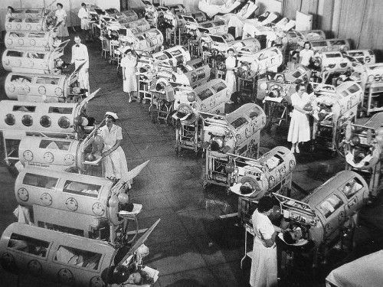
Пациенты с полиомиелитом в аппаратах «железные легкие»

Единственная мера профилактики полиомиелита – это иммунизация. Вакцинацию проводят полиомиелитной вакциной, начиная с 3 месяцев жизни, трёхкратно через 45 дней (3 мес., 4,5 мес., 6 мес.). Ревакцинацию проводят в 18, 20 месяцев и в 14 лет.
Иммунизация осуществляется 2 видами вакцин: инактивированной полиомиелитной вакциной (ИПВ) и оральной полиомиелитной вакциной (ОПВ).
Первые две прививки вакцинального комплекса проводят только инактивированной полиомиелитной вакциной (ИПВ) (согласно Национальному календарю профилактических прививок детям в возрасте 3 и 4,5 месяца). Инактивированная вакцина не содержит живых вирусов и потому безопасна даже для детей с нарушениями иммунной системы и ВИЧ-инфицированных. ИПВ не вызывает вакциноассоциированный паралитический полиомиелит. Таким образом, если первые две прививки сделаны инактивированной вакциной – бояться нечего. У ребенка уже есть иммунитет. Вакцина вводится внутримышечно в дозе 0,5 мл. Первичный курс ИПВ формирует иммунитет у 96-100 % привитых.
Вакцина полиомиелитная оральная является живой вакциной, моделирует инфекционный процесс и формирует длительный гуморальный и клеточный иммунитет к вирусу полиомиелита у 90-95 % привитых уже после первой вакцинации. Оральная вакцина способствует быстрому заселению кишечника полиовирусами. 1 доза составляет 4 капли, которые закапывают в рот ребенку (иммунизация проводится в 6 мес., 18 мес., 20 мес. и 14 лет).
В рамках Глобальной инициативы по ликвидации полиомиелита Всемирной организацией здравоохранения разработан и реализуется «Стратегический план завершающей фазы борьбы с полиомиелитом на 2013-2018гг.». В апреле 2016г. в Российской Федерации и еще 153 странах произошел переход на бивалентную оральную полиомиелитную вакцину, содержащую два полиовируса Р1 и Р3 (из состава вакцины исключен полиовирус 2 типа).

В соответствии с п. 9.5. СП 3.1.2951-11 «Профилактика полиомиелита» в медицинских организациях, дошкольных организациях и общеобразовательных учреждениях, летних оздоровительных организациях проводятся меры по предупреждению вакциноассоциированного полиомиелита у контактных с привитым живой вакциной. В связи с этим детей, не привитых против полиомиелита или получивших менее 3 доз полиомиелитной вакцины, разобщают с детьми, привитыми вакциной ОПВ (в течение последних 60 дней), на 60 дней с момента получения детьми последней прививки ОПВ.
Родители, не отказывайтесь от плановой иммунизации против полиомиелита! Вашему ребенку она жизненно необходима, потому что переболеть полиомиелитом означает получить инвалидность на всю жизнь.
Управление Роспотребнадзора по Забайкальскому краю настоятельно рекомендует родителям не вывозить за пределы Российской Федерации детей, не привитых против полиомиелита!

